核工业西南物理研究院

考生网络远程复试操作指南

一、考生浏览器端（请使用谷歌浏览器或者下载云考场客户端：云考场客户端官网地址

https://ykc-download.hanwangjiaoyu.com/v2

谷歌浏览器下载地址：

https://www.google.cn/chrome/）
1、考前
第一步：登录
- 打开本学校的在线面试系统的网址（手机短信上收到的网址）： https://v2-ykc-exam.hanwangjiaoyu.com/user/login/SWIP

- 选择角色：我是考生
- 选择学院专业
- 输入手机号
- 填写短信验证码

第二步：选择并进入业务
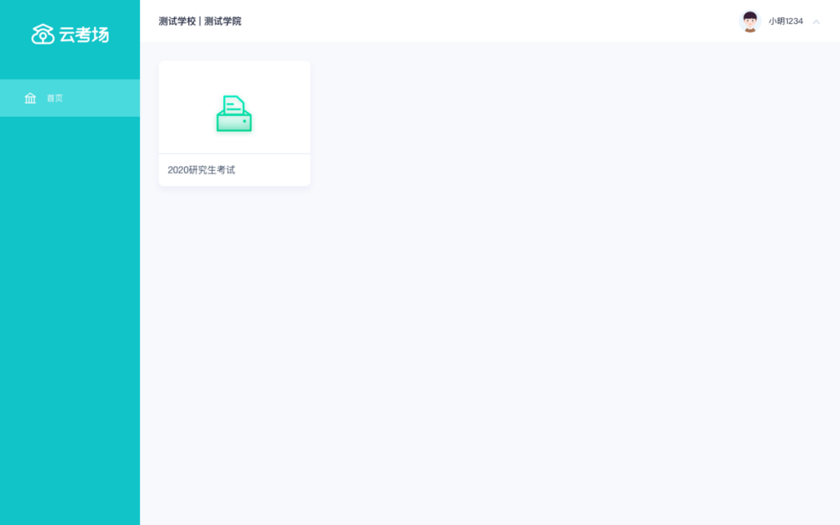

第三步：选择专业
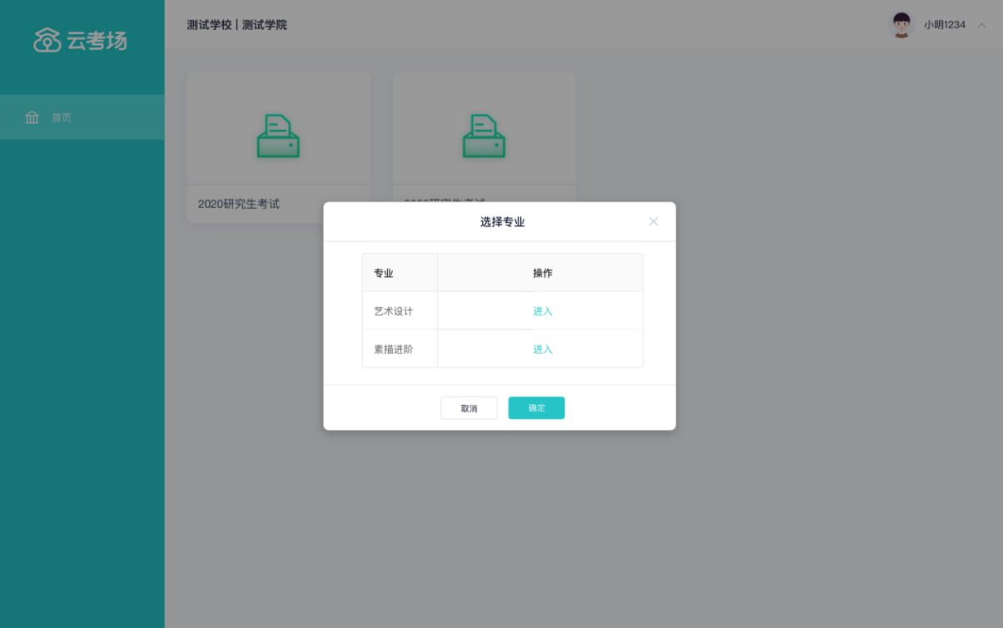

第四步：下载移动客户端
a.使用智能手机打开浏览器扫描二维码，或登录官网进行下载https://ykc-download.hanwangjiaoyu.com/v2

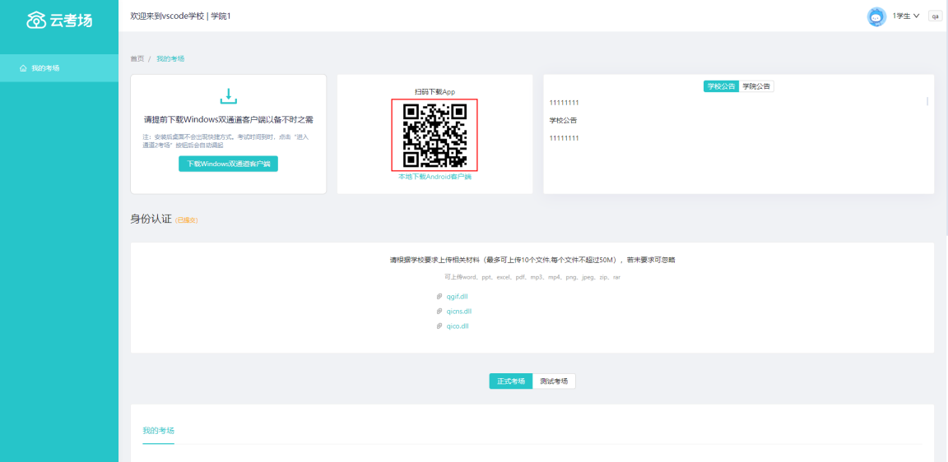
b.根据步骤进行安装

第五步：查看学校、专业公告
- 通过学校、专业公告了解考试要求
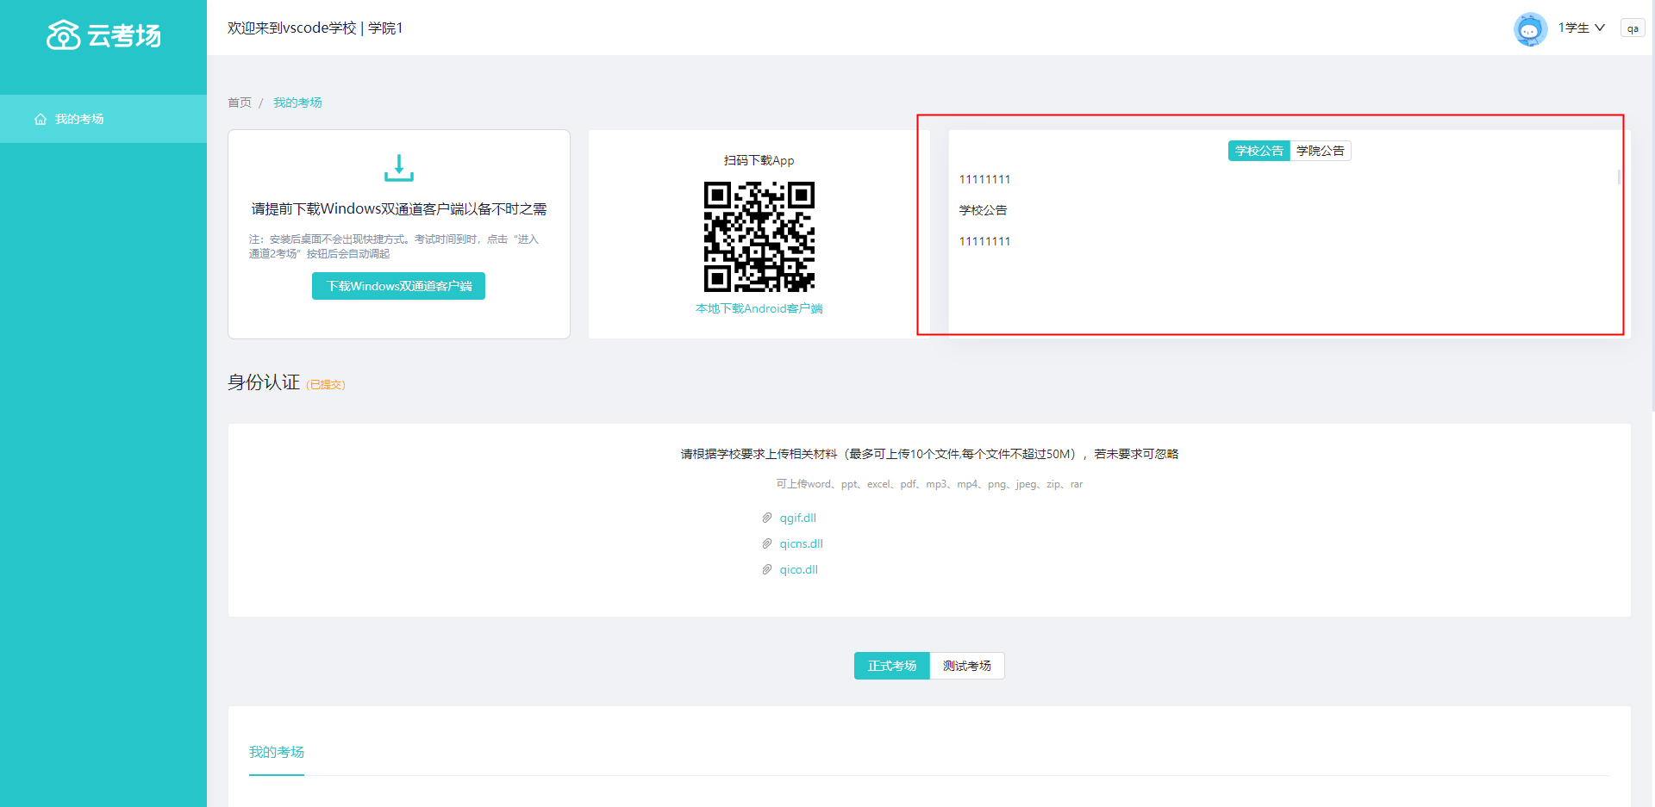
第六步：考生信息核对
a.根据专业要求在复试中资格审查的相关资料进行上传并提交
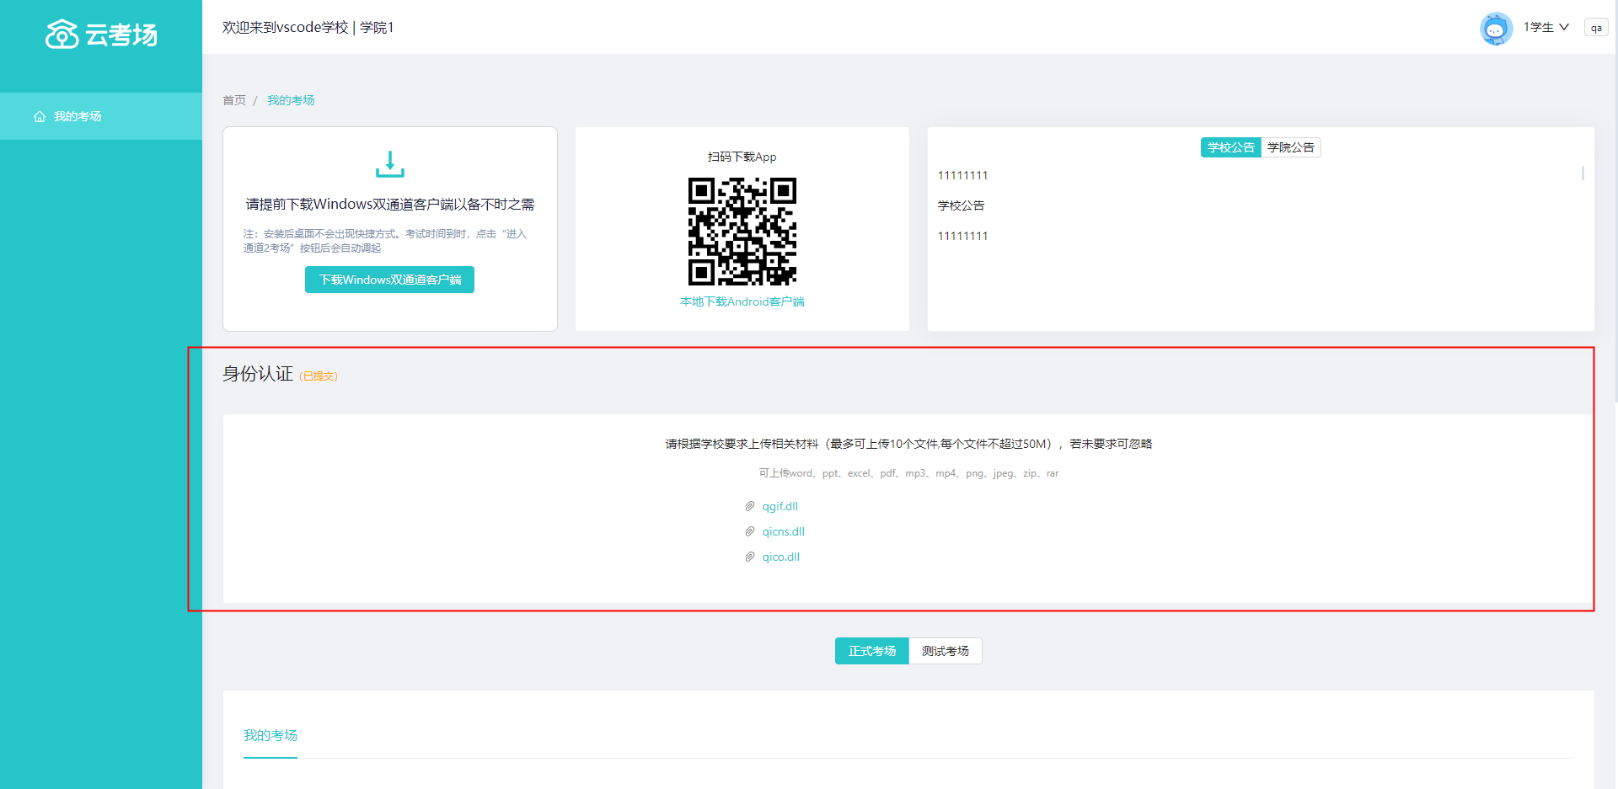
b.等待学校管理员审核
c.若审核不通过需要重新提交材料
第七步：核对考场
- 查看考场的日期时间、考场名称等信息，若有疑问及时跟学校管理员取得联系
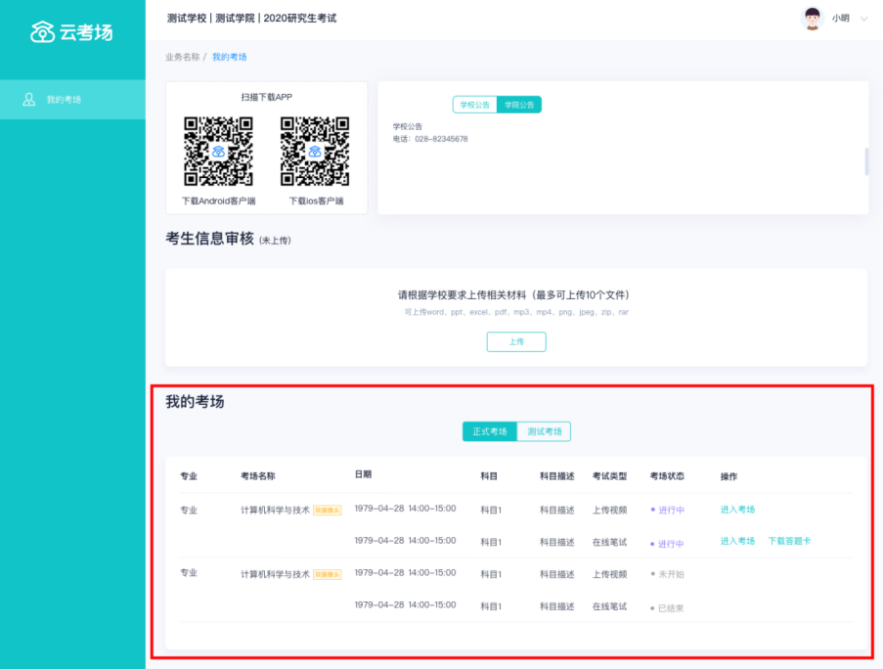

- 等待学校管理员审核
- 若审核不通过需要重新提交材料

- 考中

第一步：点击进入考场按钮

第二步：根据业务流程进行相应的步骤
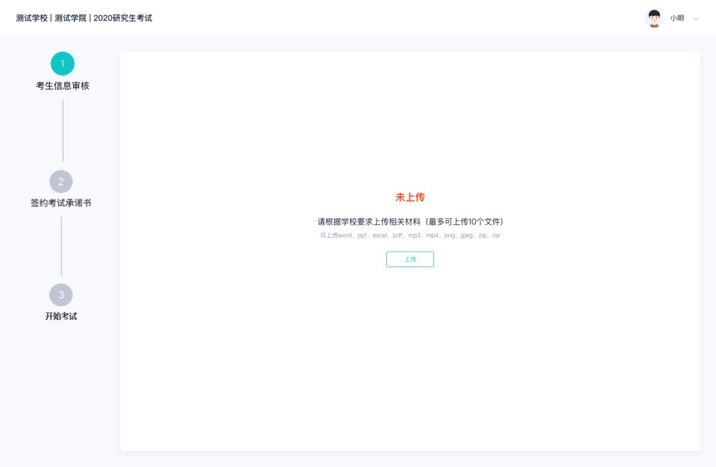

第三步：签约考试承诺书
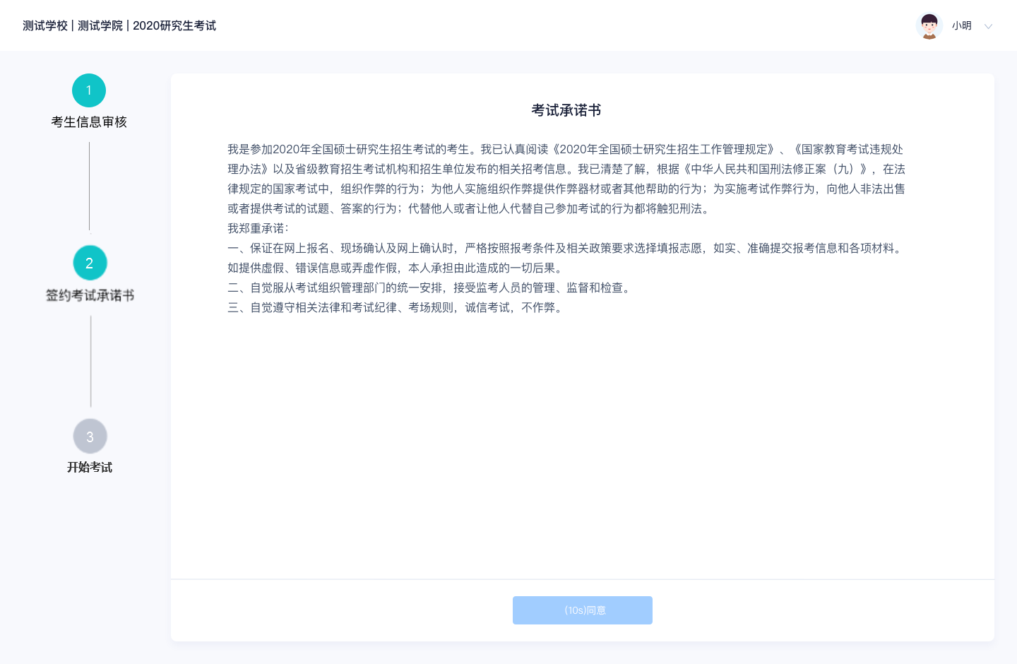

第四步：开始考试
- 选择要进行的科目点击“进入考场”按钮
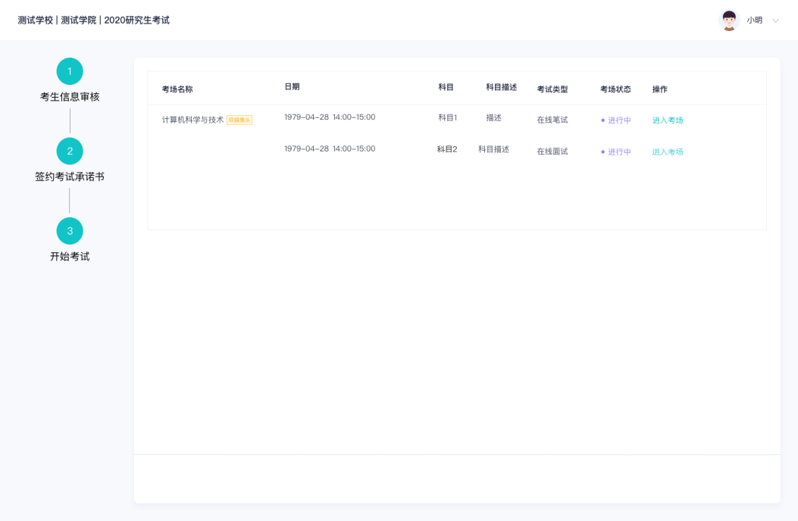

第五步：人脸识别
a.系统对接公安部数据，若认证成功可进入候考区，若认证失败可点击“重试”。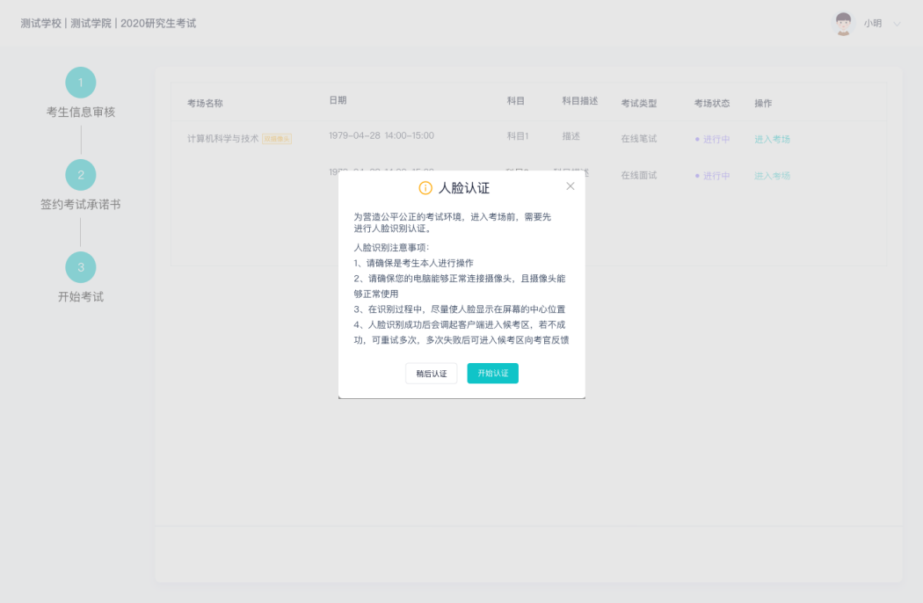
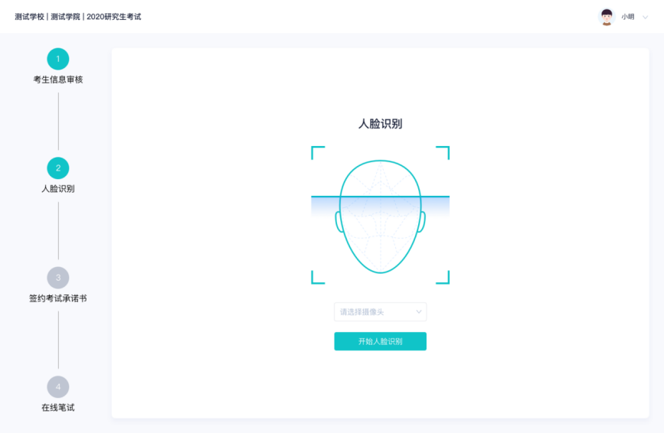

第六步：进入考试房间,在线面试

- 考生会先进入候考区，可以进行设备调试
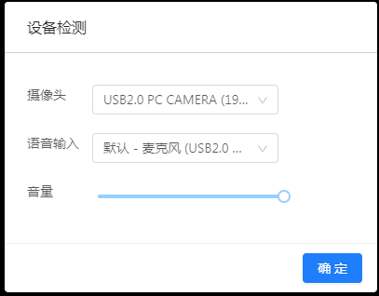
- 当候考官没有上线或者候考官正在跟别的考生进行通话时，考生无法看到候考官画面
- 考试要求使用双摄像头进行面试，考生需要打开云考场移动端扫描该页面提供的二维码加入第二摄像头。考生须将手机屏幕锁定设置成“永不”，避免考试期间因手机锁屏造成第二摄像头无法提供视频画面的情况
- 当候考官选择与该生进行对话时，考生可以看到候考官的画面并与候考官进行音视频交流
- 当轮到该生进行面试时，该生在候考区会收到面试邀请
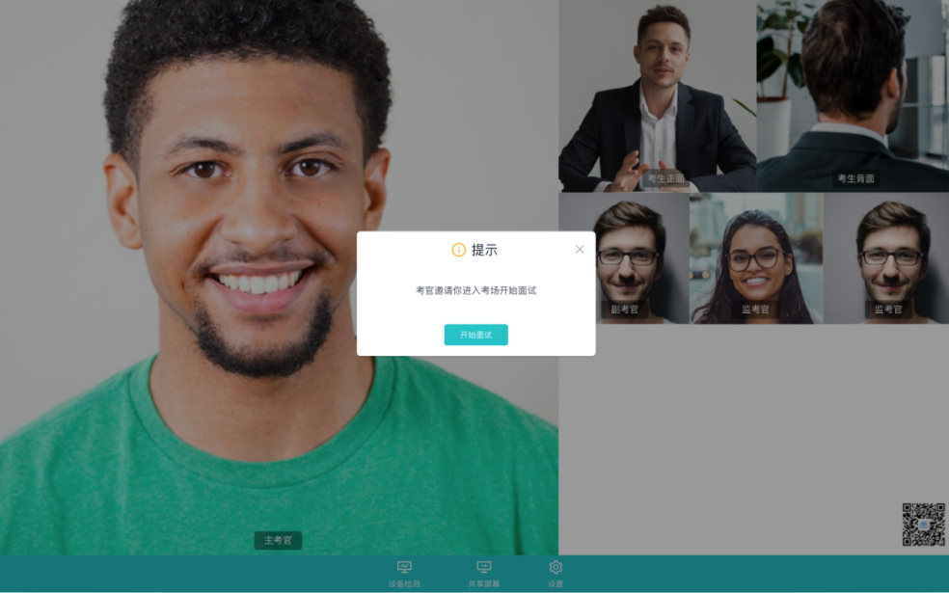
- 点击进入考场按钮，考生会从候考区切换到考场进行面试
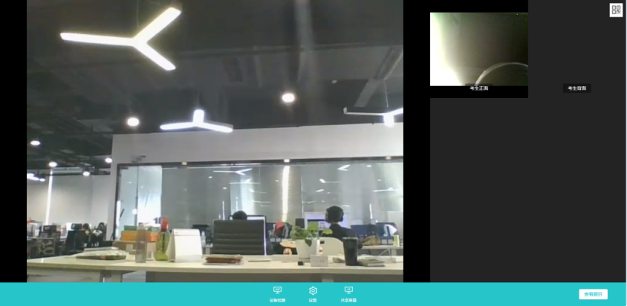

3、考后
- 面试结束时，考生会收到面试结束提醒
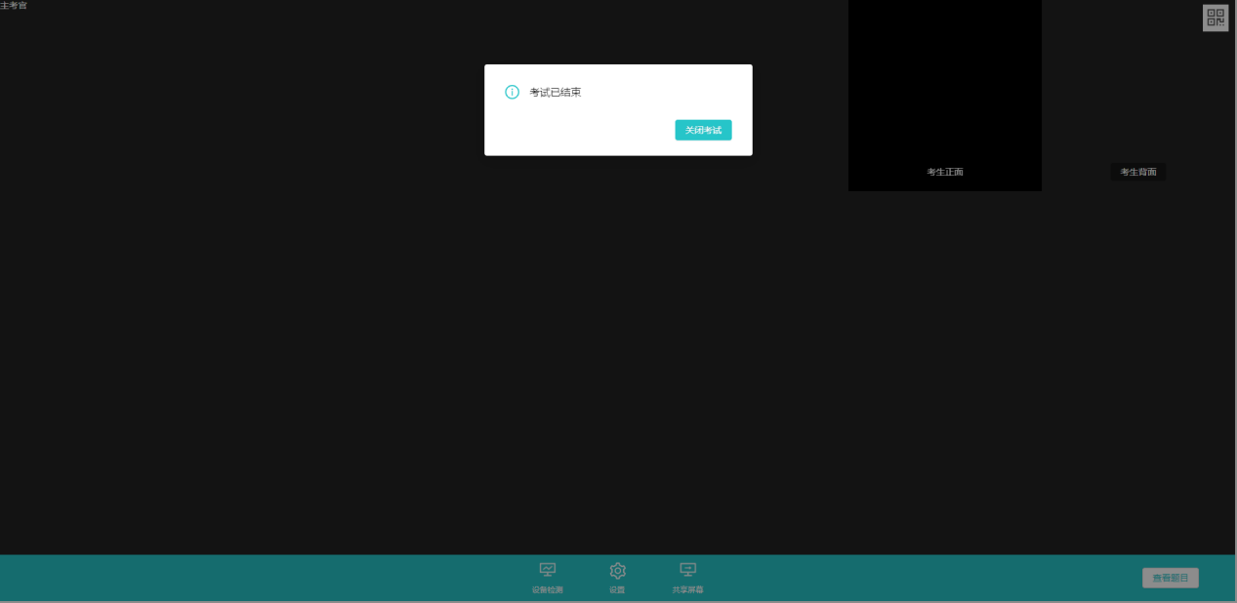
- 点击“关闭考试”按钮退出考场

考生App端
1、考前准备

第一步：下载App
a.安卓手机建议使用百度浏览器扫描提供的二维码进行下载，iOS可直接在App Store中输入“云考场-专业版”进行下载
b.点击下载按钮下载并安装App
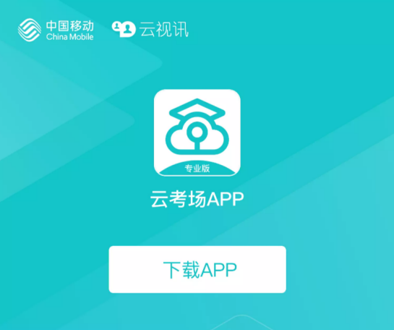

- 点击下载按钮下载并安装App

第二步：登录
- 打开App，选择学校
- 打开App，输入手机号和验证码 | - 选择学校学院
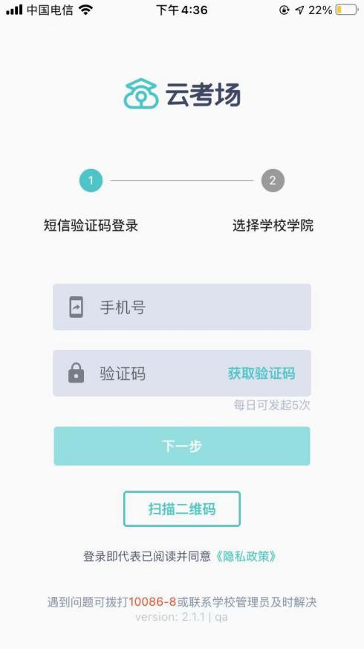 | 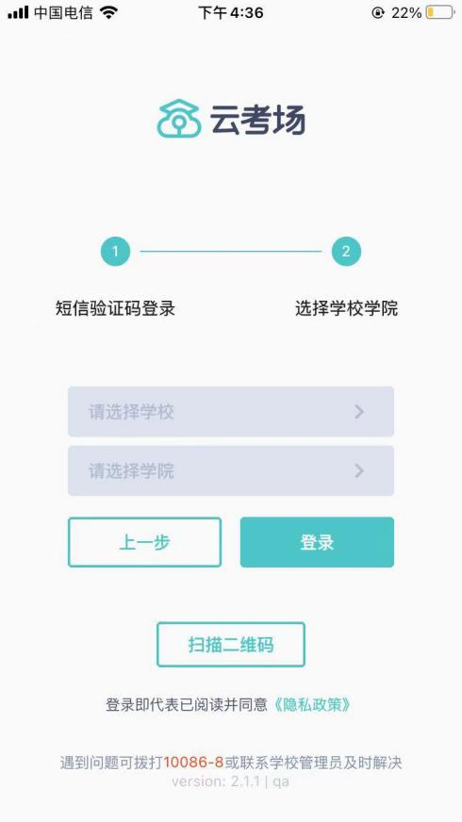

第三步：选择考试业务
- 考生可能会有多个考试业务，需要考生选择进入哪个业务里进行考试

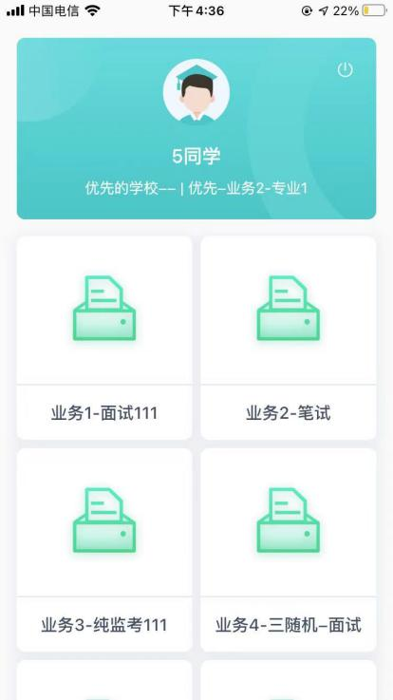

第四步：选择专业
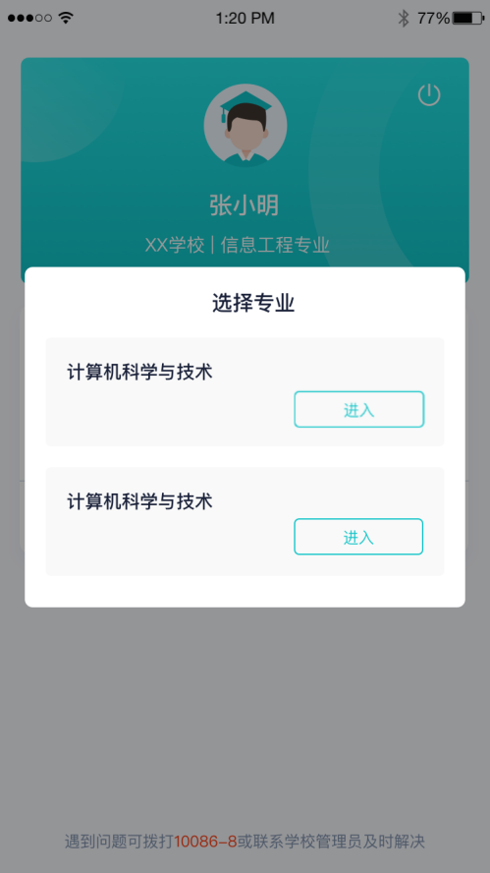

第五步：查看公告
- 点击“学校公告”、“专业公告”按钮查看公告
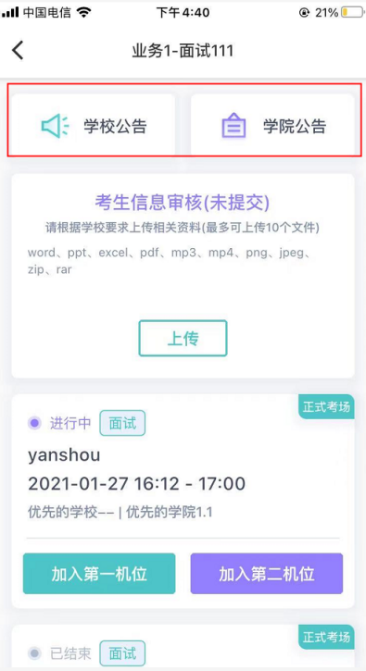

第六步：考生信息审核
- 考生可上传学校要求提交的资料供管理员审核，可上传图片、视频、文件等（若该考试业务没有设置考生信息审核功能，则不显示该模块）
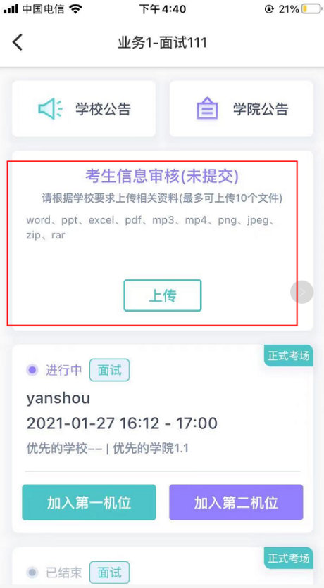

第七步：核对考场
- 查看考场信息，包括考场类型、各科目考试时间、科目名称、科目介绍、考试类型等信息，若有疑问及时跟学校管理员取得联系
- 可使用App加入第一机位或第二机位

2、在线面试

第一步：选择加入第一机位
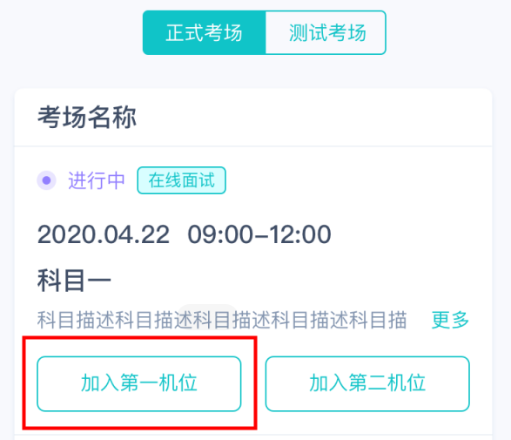
第二步：根据业务流程进行相应的步骤
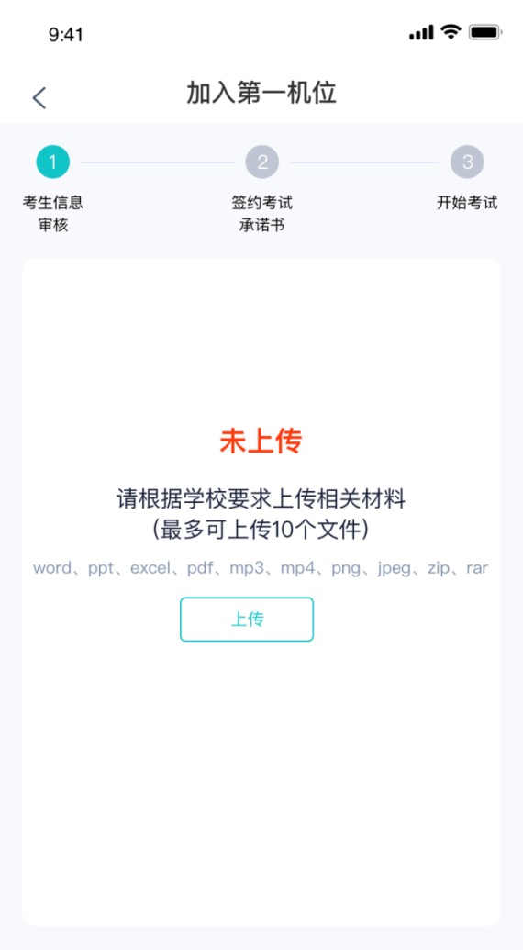

第三步：签约考试承诺书
考前需要阅读并同意考试承诺书
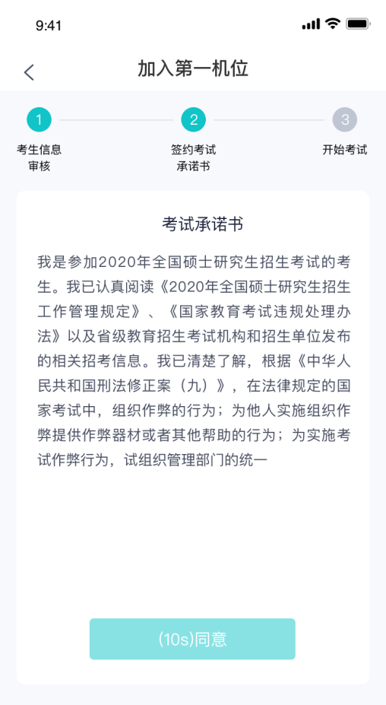

第四步：进入考场
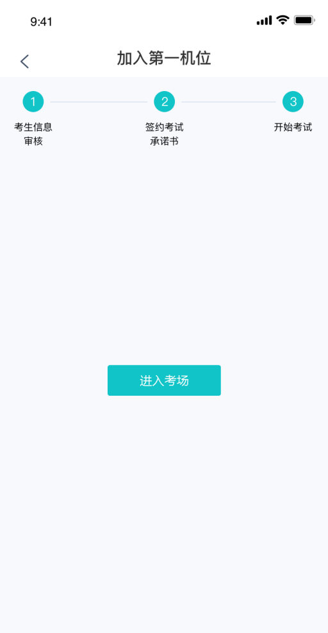

第五步：人脸识别
- 点击进入考场按钮，若考场开启了人脸识别，则需要进行人脸识别认证（若考场没有开启人脸识别则不会显示）
- 阅读人脸识别须知 | - 进行活体检测和人脸识别认证
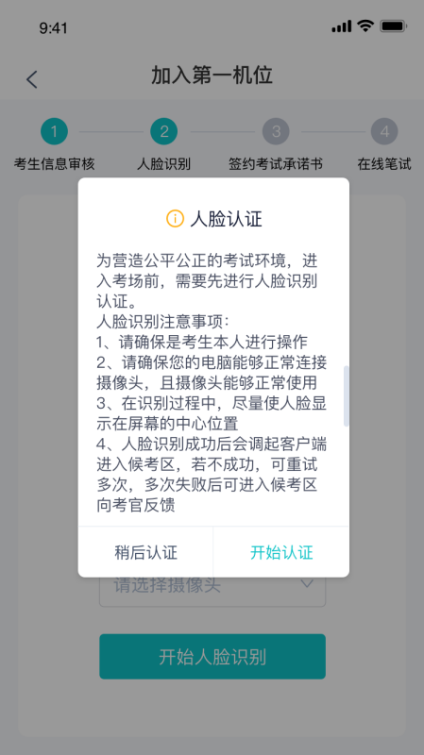 | 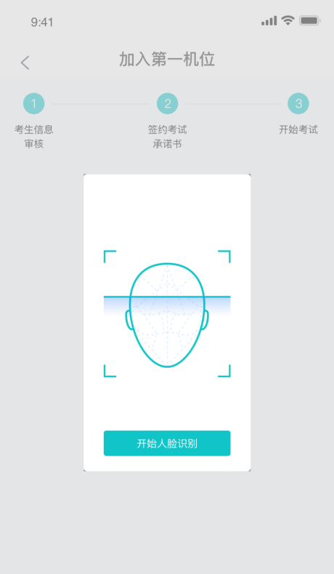
- 若认证通过可进入下一步，若认证失败可重试或进入下一步

第六步：进入候考区
A.当之前的步骤都进行完毕后，考生可以点击进入考场 | B.考生先进入候考区与候考官交流
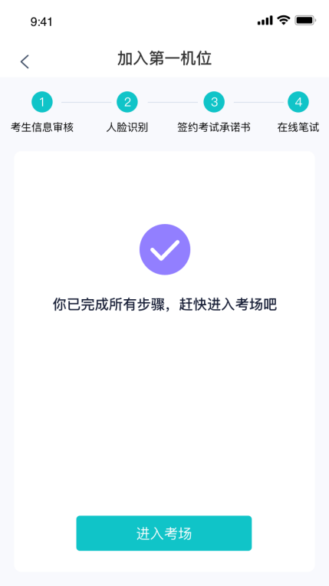

第七步：加入第二摄像头
- 在第一摄像头画面上点击“连接第二摄像头”按钮，会显示二维码
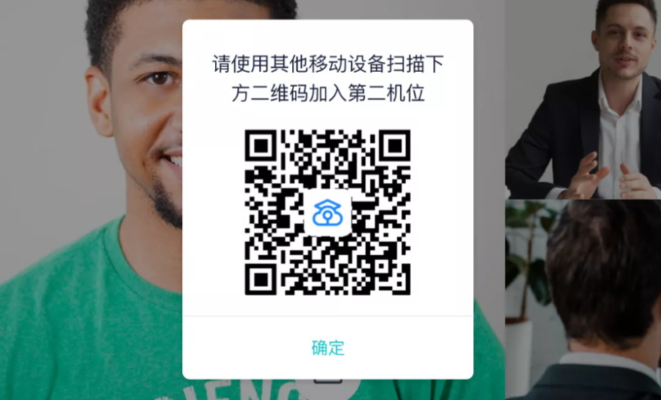
- 使用第二部手机打开“云考场”App，并点击“扫描二维码”按钮扫描该二维码
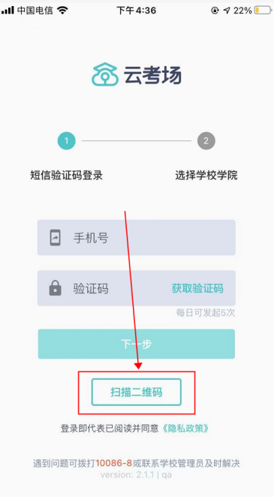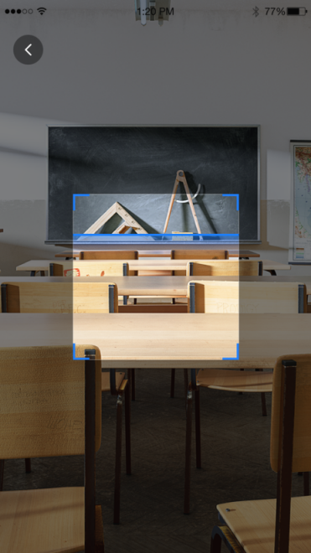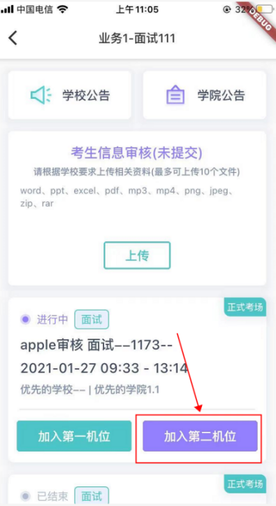
- 也可在登录后选择“第二摄像头”加入考场

第八步：进入考场
- 当轮到该生进行面试时，该生在候考区会收到面试邀请
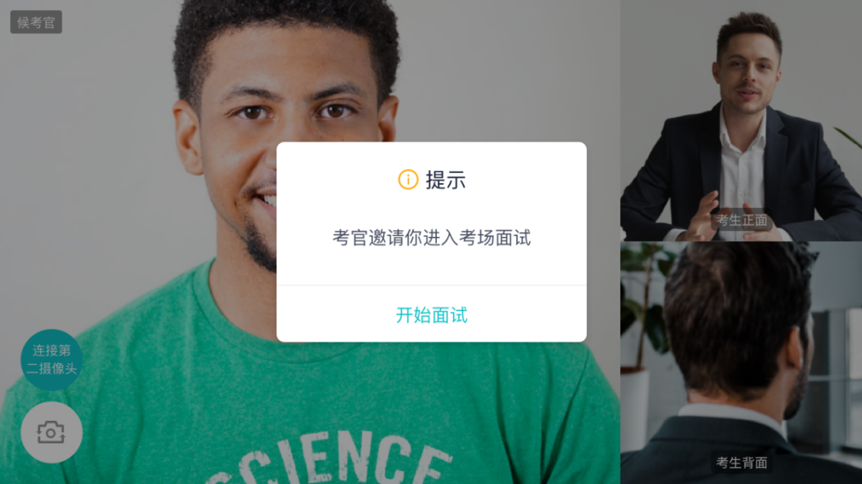
- 点击开始面试按钮，考生会从候考区切换到考场进行面试
第一摄像头 | 第二摄像头

第九步：考场结束
- 面试结束时，考生会收到面试结束提醒
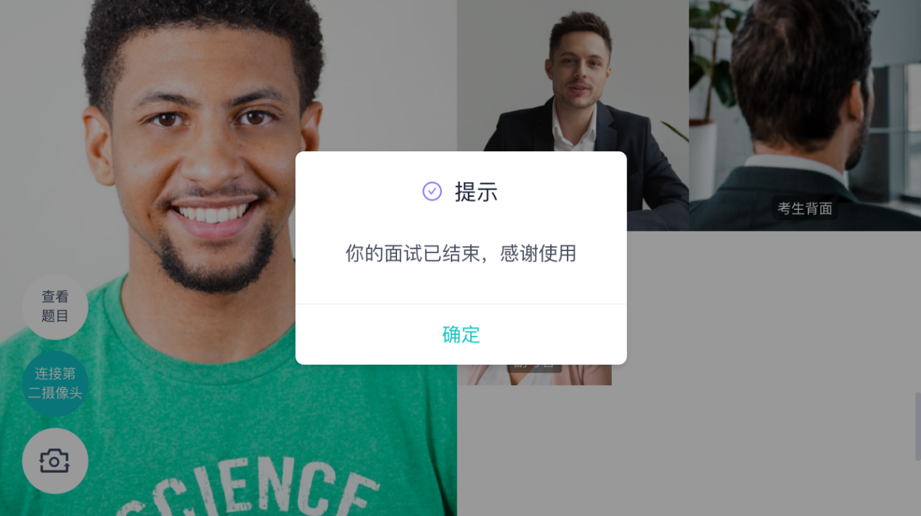

应急考场
注意事项：
- 通道2考场是当考生、考官因为异常情况无法通过正常流程进行面试时提供的保障方案，通道2考场全程采用Windows端进行面试
- 若需要使用双机位，考生需在Windows端接入两个摄像头，进入考场时需选择“共享屏幕-高级-第二摄像头的内容”即可打开第二摄像头

下载双通道插件
考生、考官提前下载好双通道插件
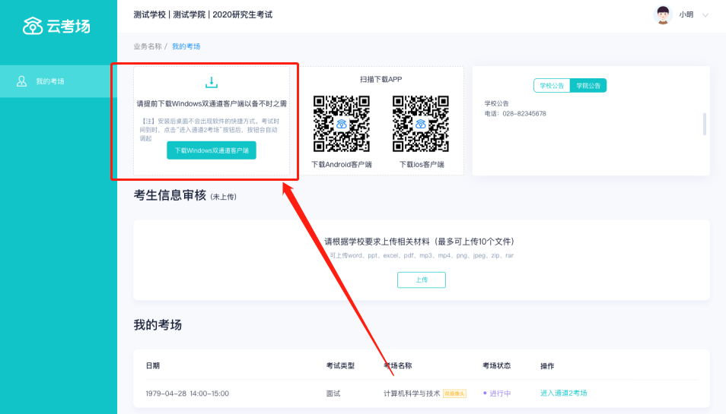

考生联系学校
考生遇到特殊情况可通过学校/专业公告或其他方式联系学校管理员或候考官
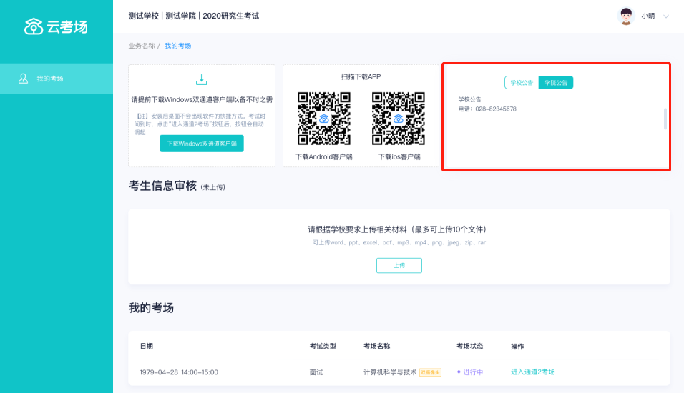

候考官为该生开启通道2考场
候考官开启该生的通道2考场
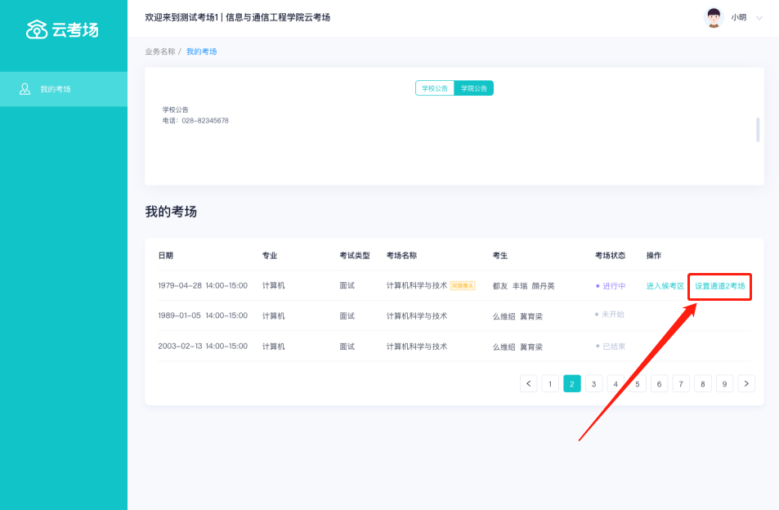
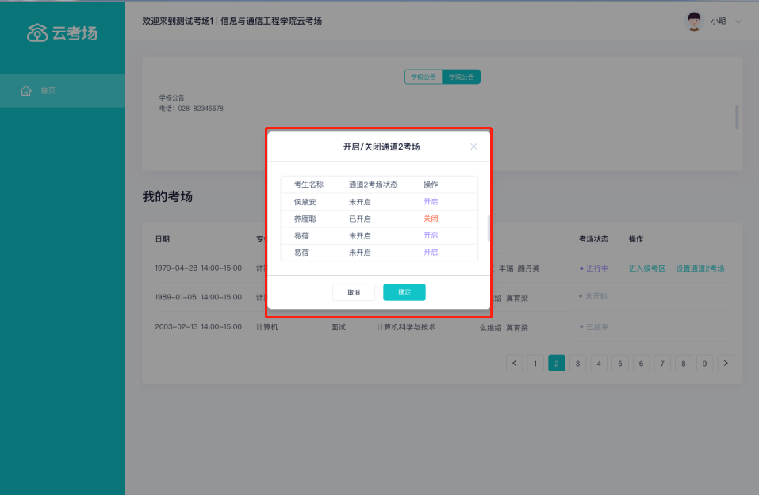

考生加入通道2考场等待面试
候考官为该生开启通道2考场后，考生需要进行人脸识别后才可进入，点击“进入通道2考场”会提示调起插件，需要先等待考官加入房间
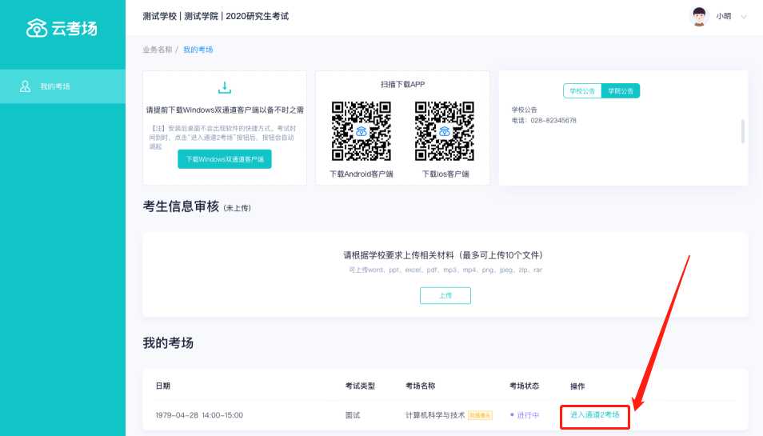
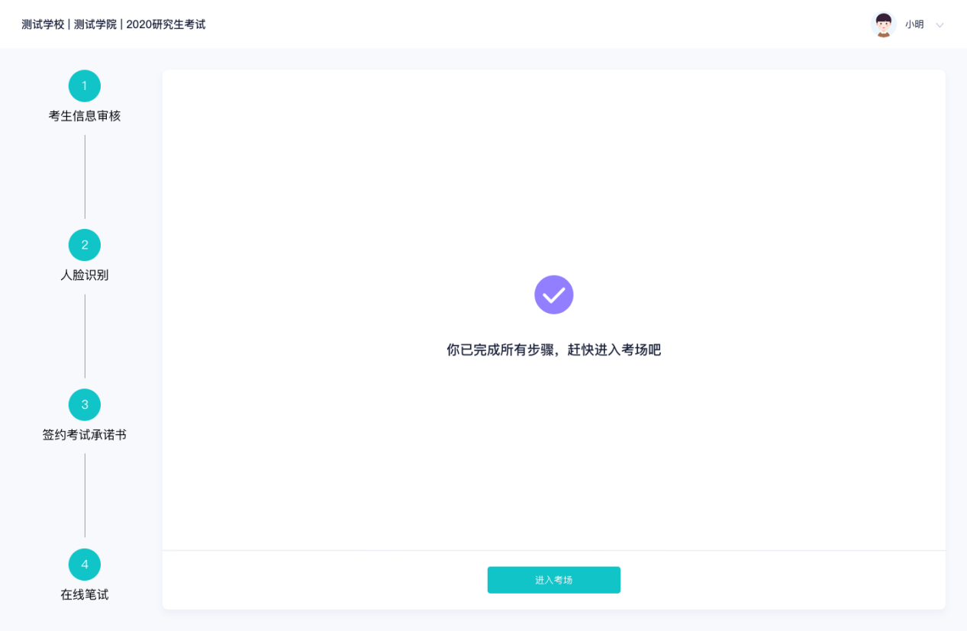
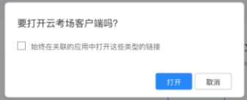

考官和副考官进入该生的通道2考场
准备面试在通道2考场的考生时，考官和副考官可以点击“进入通道2考场”开始面试
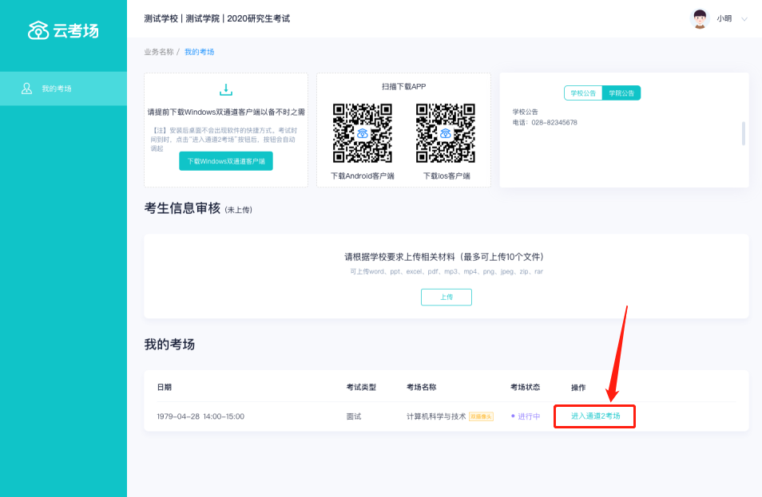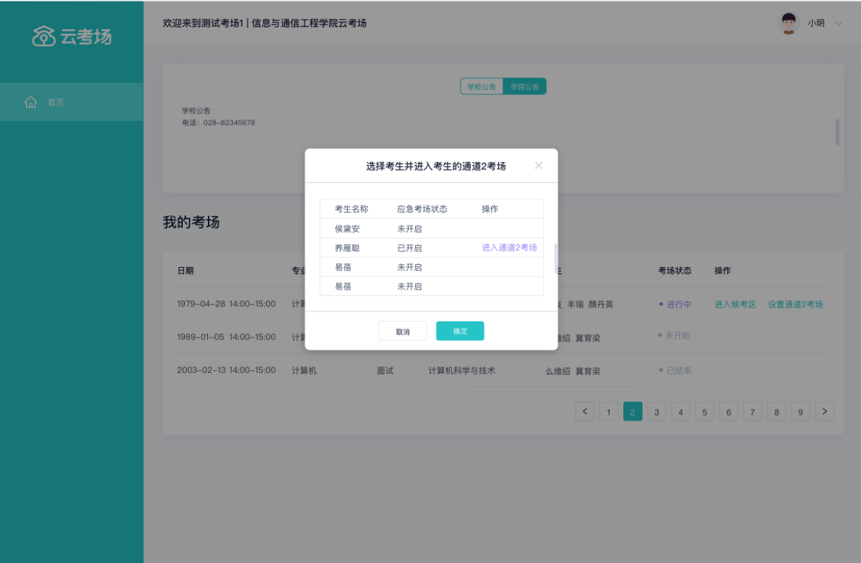

考生打开双机位
共享屏幕-高级-第二摄像头的内容
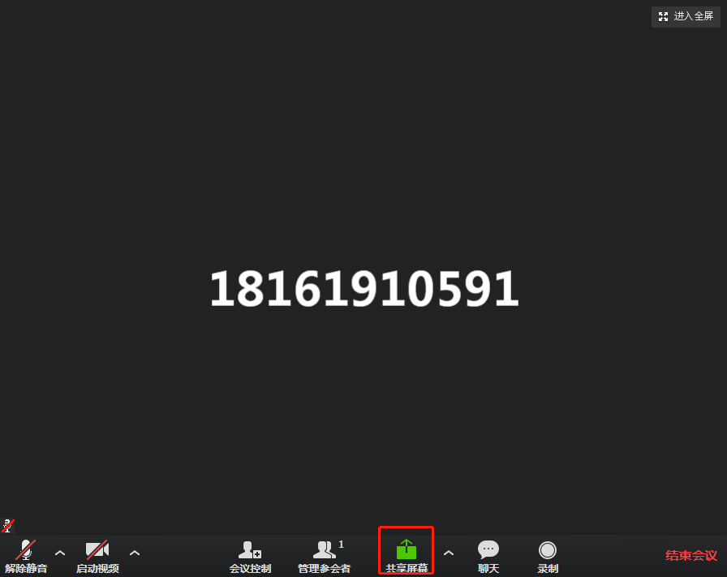
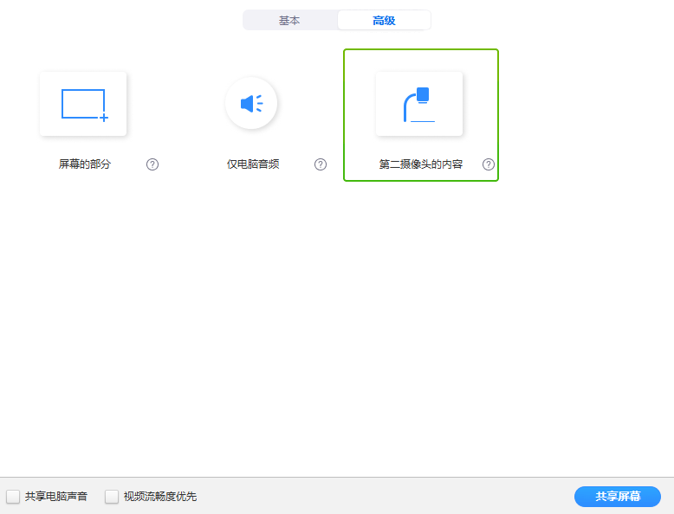

7、开始面试
开始面试时，所有考官都能和考生进行音视频交流，主考官可以进行音视频管理、录制、共享屏幕等操作
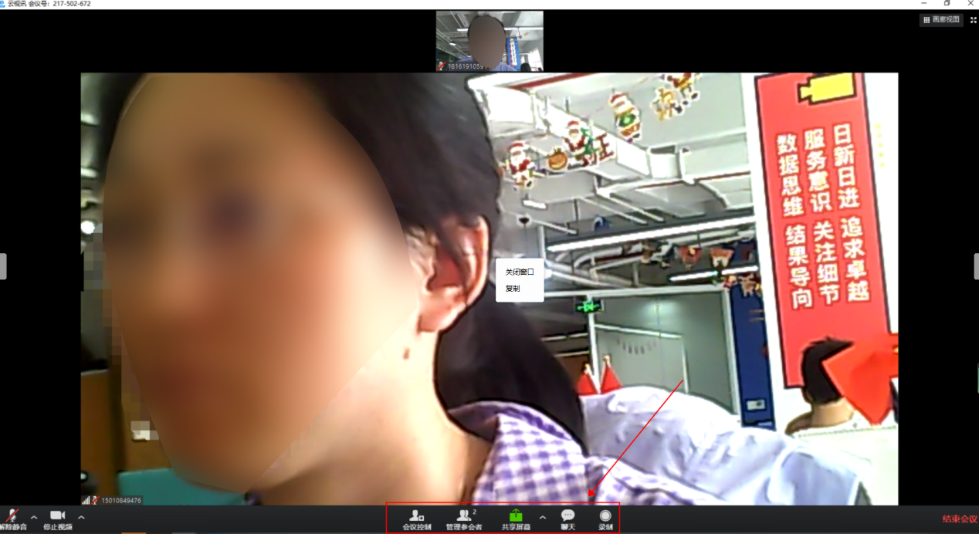

8、面试结束
面试结束后，考生和考官可以点击结束面试退出考场
